**Развивающие задания и игры для дома.**

**Игра «Найди отличия».**

*Цель:* развивать умение сравнивать запоминаемые предметы, находить в них черты сходства и отличия.

*Игровой материал и наглядные пособия:* сюжетные карточки.

*Описание:* в течение 2-3 минут показывать ребенку карточку. Затем предложить ему вторую карточку, на которой отсутствуют или заменены на другие некоторые предметы или действия. Ребенок должен определить, что изменилось.

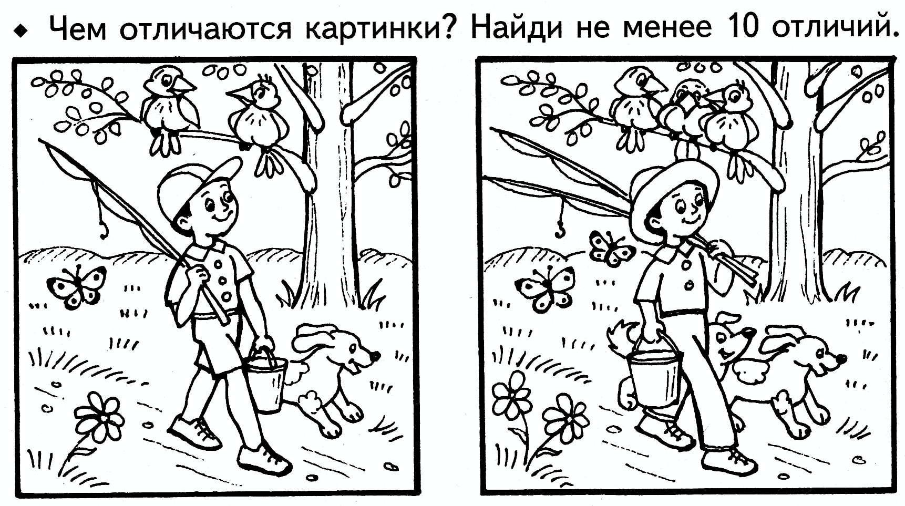

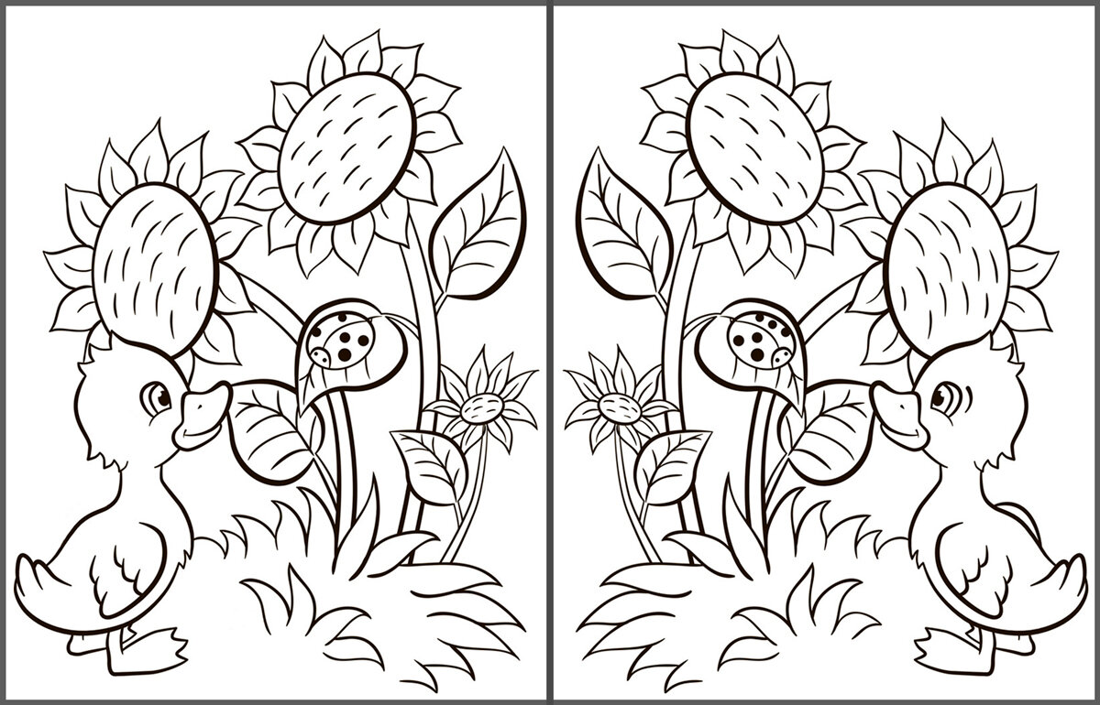

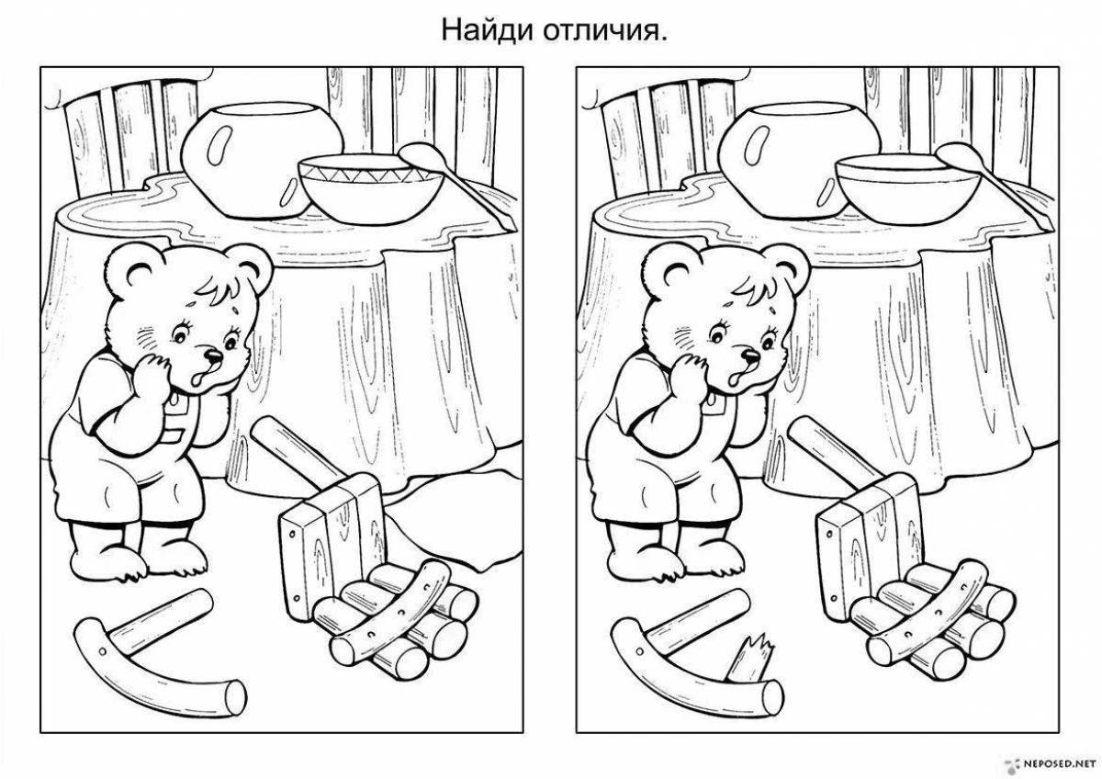

**Игра «Опиши предмет».**

*Цель*: учить запоминать признаки и свойства предмета, развивает речь, обогощает словарный запас.

*Игровой материал и наглядные пособия*: знакомые ребенку предметы (человек, машина, продукт питания и т. д.).

*Описание:* Выбирается знакомый предмет. Родитель предлагает вспомнить как можно больше отличительных признаков и свойств этого предмета и может по очереди с ребенком называть по одному признаку.

**Игра «Нарисуй все круглое (квадратное, прямоугольное и т.д)».**

*Цель*: развивать фантазию детей, вспомнить, чем отличаются друг от друга геометрические фигуры, развивать творческие способности ребенка.

*Игровой материал и наглядные пособия:* бумага для рисования, карандаши/фломастеры, мелки и асфальт (в хорошую погоду).

*Описание:*  Родитель и ребенок рассматривают различные геометрические фигуры и ребенок пробует нарисовать все предметы, которые ему известны, похожие на определенную геометрическую фигуру (например: «круг» - солнце, часы, мяч, обруч и т.д)

**Игра «Отгадай по описанию».**

*Цели:* развивать речь (умение согласовывать прилагательные и существительные); закреплять знание о понятиях, объединяющих собой те или иные предметы, существа.

*Описание*: заранее подготовить предложения-загадки, на которые дети должны дать ответ.

Например:

• Красивое насекомое с разноцветными крылышками, любит летать, питается нектаром. (Бабочка.)

• Транспорт, длинный, состоит из нескольких частей, ездит по железным рельсам. (Поезд.)

• Дикое животное, живет в лесу, воет на луну. (Волк.)

• Дикое животное, с шерстью рыжего цвета, в сказках всегда обманывает. (Лиса.)

• Фрукт с желтой кожурой. (Лимон.)

**Игра «Что сначала, что потом».**

*Цель:*учить располагать картинки в порядке развития сюжета.

*Игровой материал и наглядные пособия*: наборы картинок .

*Описание*: родитель вынимает картинки и показывает их ребенку, затем говорит, что если расположить их по порядку, то получится интересная история, а чтобы правильно положить, нужно догадаться, что было сначала, что произошло потом и чем все кончилось. Далее взрослый и ребенок обсуждают правильность выкладывания картинок После выполнения задания можно предложить дошкольнику пересказать полученный сюжет.

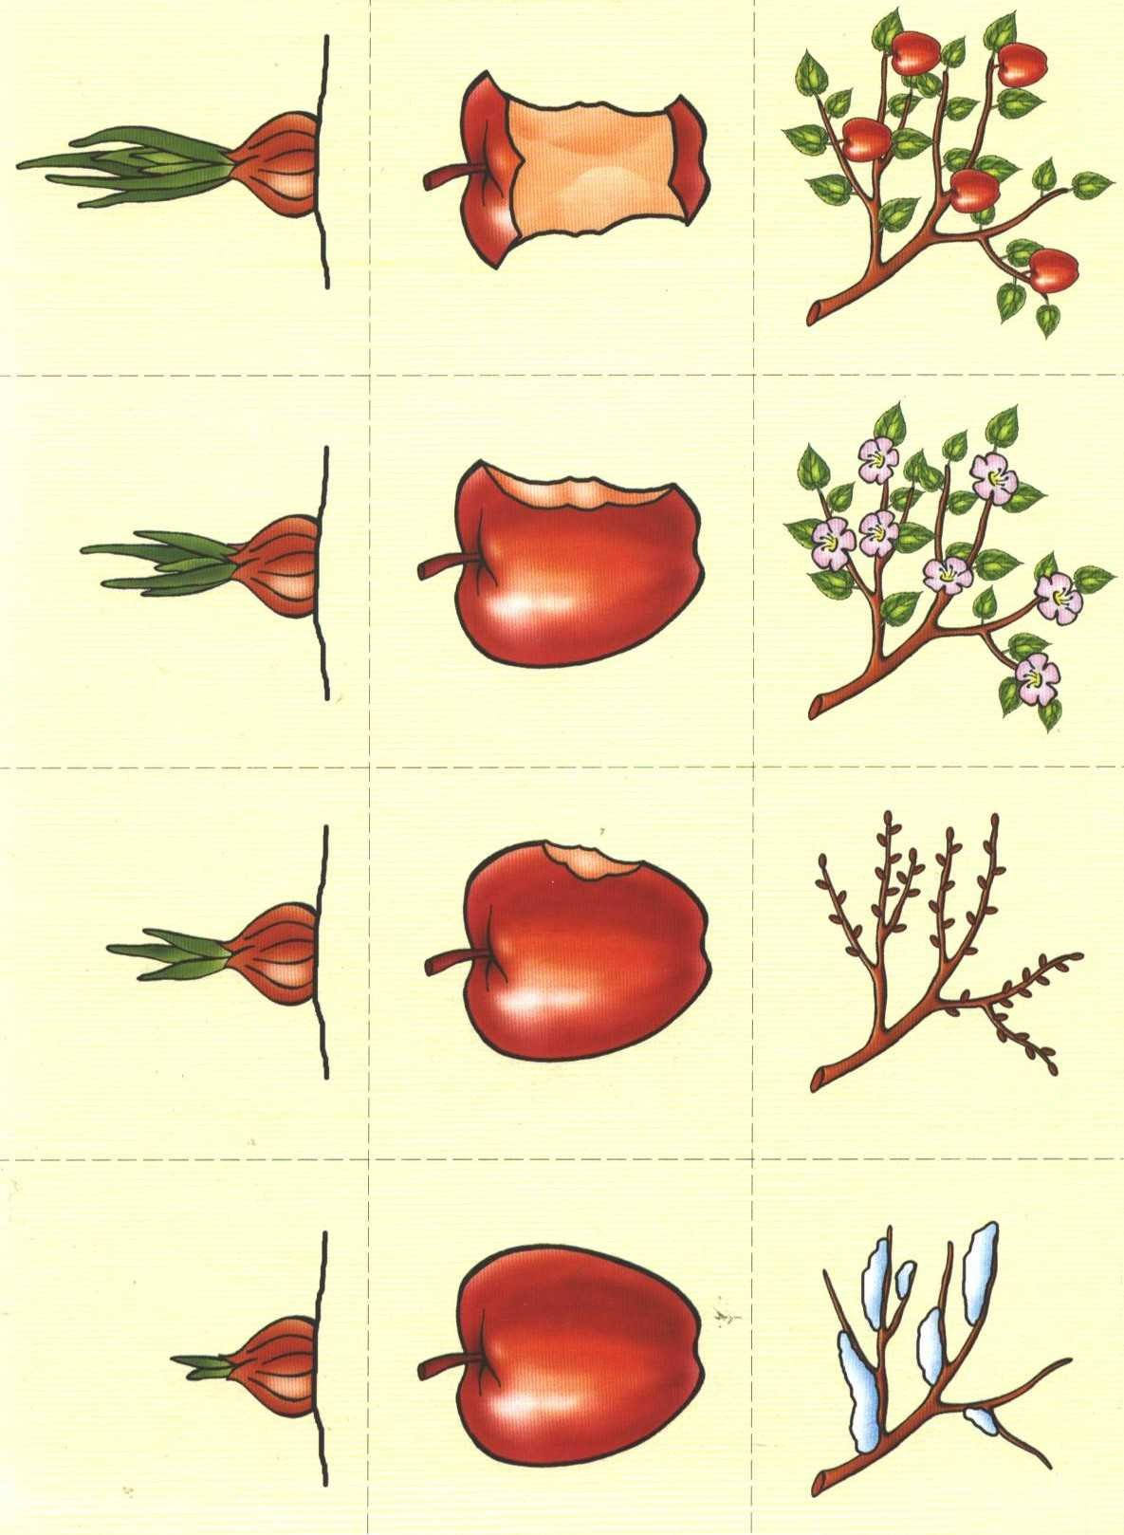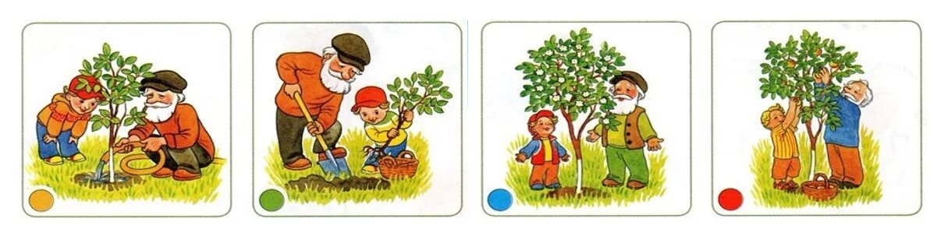

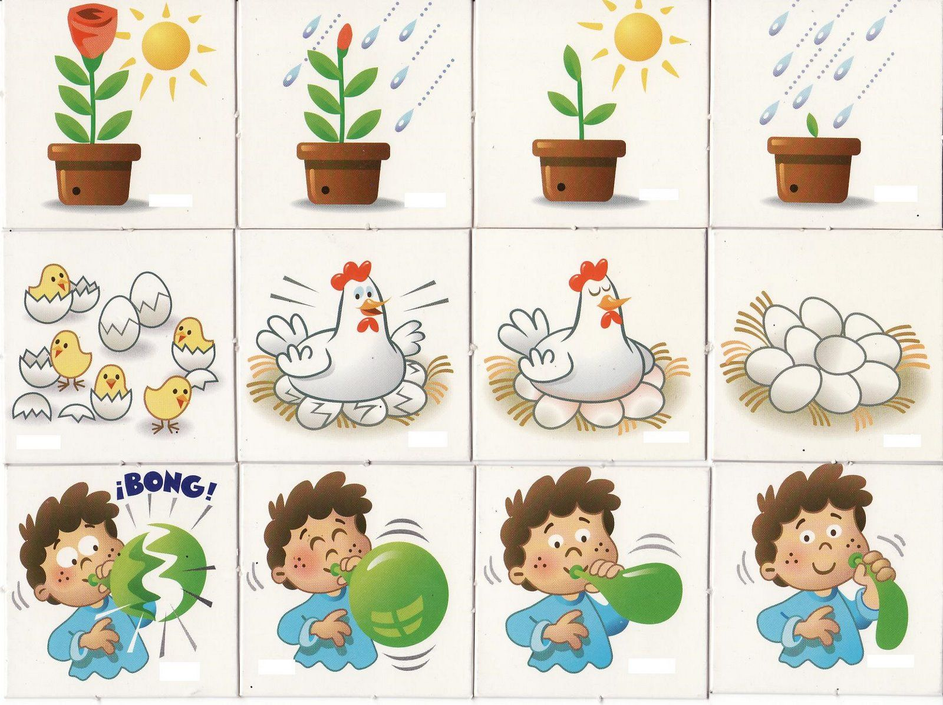

**Пальчиковая гимнастика**

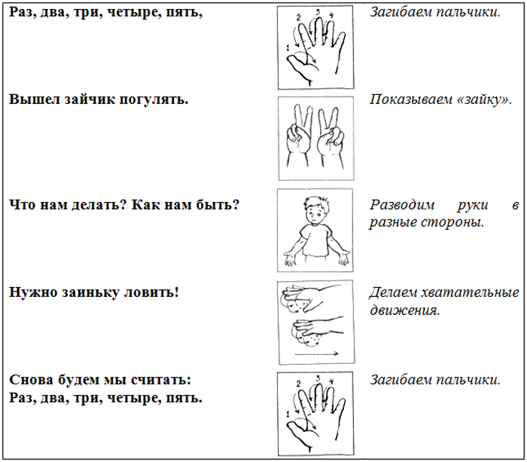

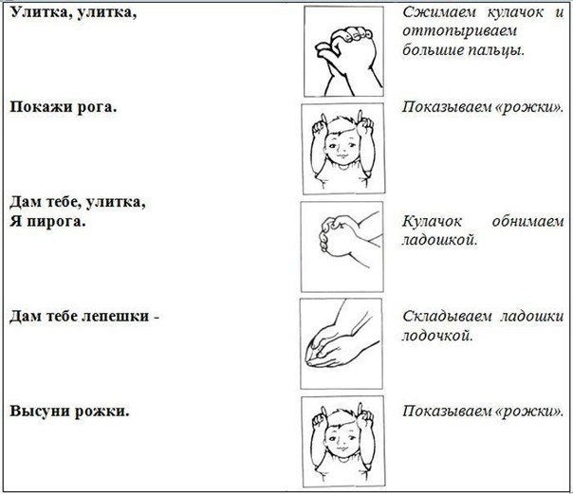

**Артикуляционная гимнастика**

